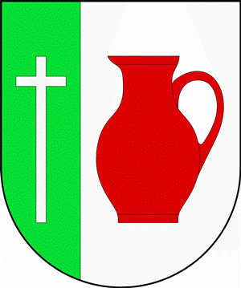 | Obec Mezouň
 | Mezouň 72,  267 16 Mezouň  IČ 00233587 | tel. 311 675 198  e-mail obec@mezoun.cz,

Oznámení o zveřejnění

V souladu se zákonem č. 250/2000 Sb. o rozpočtových pravidlech územních rozpočtů, ve znění pozdějších předpisů, oznamujeme, že návrh rozpočtu na rok 2023, návrh střednědobého výhledu rozpočtu obce Mezouň na roky 2024-2025, návrh rozpočtu Mateřské školy Mezouň na rok 2023 a návrh střednědobého výhledu Mateřské školy
- jsou v elektronické podobě zveřejněny na elektronické úřední desce obce Mezouň na adrese www.mezoun.cz

- je možno nahlédnout do jejich listinné podoby na adrese:
Obecní úřad Mezouň, Mezouň č. 72, 267 16 Mezouň
a to vždy v úředních hodinách obecního úřadu.

Miroslav Peleška
Starosta obce

